- 串
串的定长顺序存储、堆分配存储、块链存储表示。
串的 模式匹配算法①经典模式匹配（BF）算法，从主串S的第pos个字符和模式的第一个字符比较，若相等则继续逐个比较后续字符，如不相等，则从主串的下一个字符在重新和模式串字符比较，以此类推。 i=i-j+2 j= 1
会②KMP算法。不需要回溯i指针，仅回退子串j指针到指定位置。 next数组求法：规定当j=1时，next[j]=0，当j=2时，next[j]=1。找子串中相等的尽可能长的前缀与后缀（可交叉），next[j]的值为子串中前缀/后缀的长度＋1。找前缀/后缀应该在j指针之前的字符中找。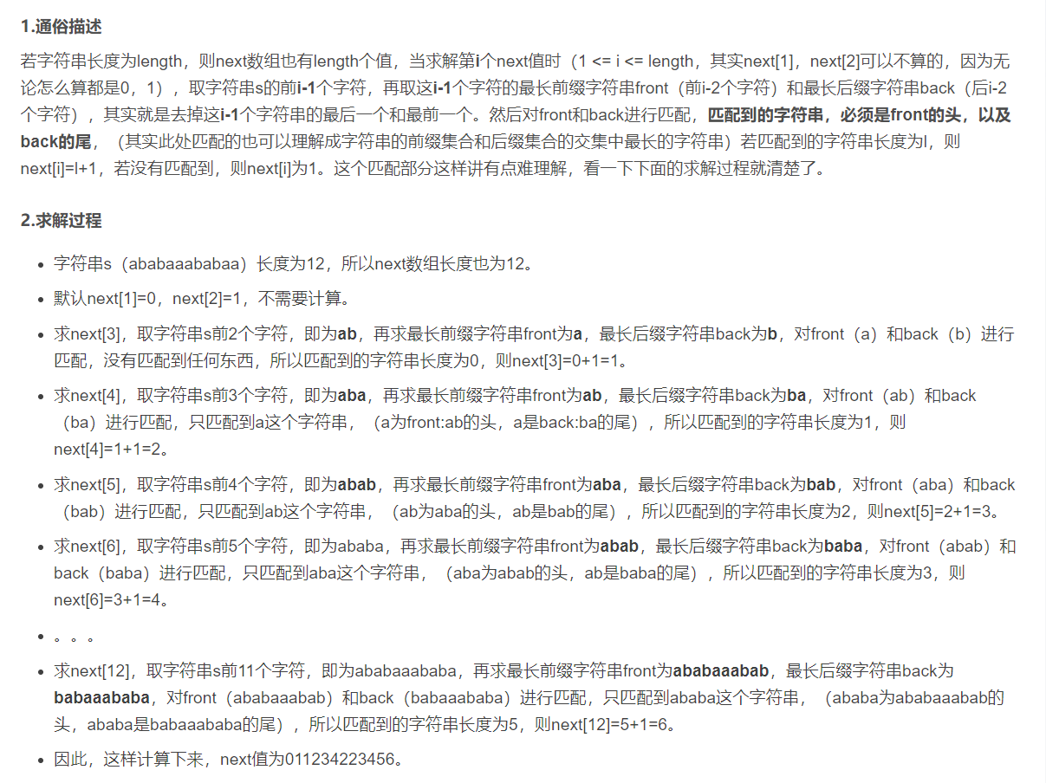

- 数组和广义表
数组以列序/行序存储。
矩阵包括：对称矩阵、三角矩阵、对角矩阵、稀疏矩阵
广义表的长度：最外层包含元素个数（逗号+1）
广义表深度：括号的重数（空表的深度为1）
广义表表头：表中的第一个元素
广义表表尾：除表头外的其余元素组成的表
广义表的存储结构：链式（p109）

- 树和二叉树
二叉树的性质：①第i层至多2^{i-1}结点。②深度为k的二叉树至多有2^{k}-1个结点③对于任何一个二叉树，其终端结点n_{0，}度为2的结点n_{2，}则由于n=n₁+n₀+n₂，n=B+1，B=n₁+2n₂---> n₀₌n₂+1
④具有n个结点的完全二叉树的深度为[log₂n】+1。（向下取整）p124
二叉树的顺序存储：不存在的结点补0。
二叉树的链式存储：左右链域指向孩子结点的data，含有n个结点的二叉链表中含有n+1个空链域。
遍历二叉树
会写出前缀/中缀/后缀表达式
线索二叉树：以那个指定的结点结构（Ichild指示结点左孩子，L）构成的二叉链表作为二叉树的存储结构，其中指向结点前驱和后继的指针叫做线索。以某种次序遍历使其成为线索二叉树的过程成为线索化。
会画线索二叉树、线索链表p133
树的存储结构：①二维数组表示---双亲表示法-》求结点双亲O（1），求结点的孩子需遍历整个数组O（n）p135②多重链表表示---孩子表示法：每个结点的孩子排列起来，看成一个线性表，且以单链表的形式作存储结构p137③二叉链表表示---孩子兄弟表示法：链表中结点的两个链域分别指向该结点的第一个孩子结点和下一个兄弟结点。P137
森林与二叉树的转换。P137
树和森林的遍历p138
- 图
图的存储-》数组表示法：邻接矩阵、链式存储：邻接表法p163、十字链表
@一个图的邻接表不唯一，但是一旦画定邻接表，该图的深度遍历/广度遍历序列就唯一了！！
- 、、看邻接表求深度遍历序列：过程类似于树的先序遍历。是从图中的一个顶点出发，每次遍历当前访问顶点的临界点，一直到访问的顶点没有未被访问过的临界点为止。然后采用依次回退的方式，查看来的路上每一个顶点是否有其它未被访问的临界点。访问完成后，判断图中的顶点是否已经全部遍历完成，如果没有，以未访问的顶点为起始点，重复上述过程。
从顶点v0出发，先访问v4，接着看v4的邻接表，由于v4没有，则返回到v0，访问v4的下一个邻接点v3，接着访问v3的第一个邻接点v5，再看v5的第一个邻接点v4，由于v4已经访问过了，因此看v5的关于v4的下一个邻接点v2，由于v2没有邻接点并且v5已经全部被访问，故返回v3的关于v5的下一个邻接点v4.以此类推直到结点访问结束。
- 、、、看邻接表求广度遍历序列：类似于树的层次遍历。从图中的某一顶点出发，遍历每一个顶点时，依次遍历其所有的邻接点，然后再从这些邻接点出发，同样依次访问它们的邻接点。按照此过程，直到图中所有被访问过的顶点的邻接点都被访问到。从顶点v0出发，访问v0的所有结点（0-1-2-3），访问v0的下一个顶点v1的所有顶点（1-4-5），访问v2的所有顶点（2-6-7），v3没有，访问v1的第一个顶点（已访问），访问v1的第二个顶点v4（4-8），所有顶点访问完毕。012345678

最小生成树①普利姆算法：（适合构造稠密图的最小生成树），首先加入一个顶点，找与之相连的最小权边，以此类推 ②克鲁斯卡尔算法：（适合构造稀疏图的最小生成树），首先初始有n个顶点，找所有边中的最小权边并入，以此类推。
拓扑排序：①在有向图中找到没有前驱的顶点输出，从图中删除改顶点和所有以它为尾的弧，重复直到全部顶点输出
关键路径：源点到终点的路径p183
从某个源点到其余各顶点的最短路径---》Dijkstra算法p187
- 查找
会画折半查找判定树p221：和给定值进行比较的关键字的个数就是该结点在判定树上的层数。
二叉排序树中序遍历可以得到一个递增有序序列（进行检验是否花对。）
会求平均查找长度ASL。
分块查找：块内无序，块间有序。建立一个索引表：每个元素含各块的最大关键字和各块中的第一个元素的地址，索引表按关键字有序排列。P225
动态查找表：二叉排序树：、二叉平衡树
二叉平衡树的插入P234，每次调整的对象是最小不平衡子树。LL右旋，RR左旋，LR先左后右，RL先右后左
B+和B-树的插入删除p238，P244
哈希表，哈希函数的构造直接定址法、数字分析法、平方取中法、折叠法、除留取余法-》p为小于等于表长的最大质数。、随机数法。
处理冲突的方法：开放定址法、再哈希法、链地址法。P258

- 排序

杂
二叉排序的删除；①若删除节点Z是叶节点，则直接删除。②若结点z只有一颗左子树/右子树，则让z的子树来替代z的位置。③若z结点有左、右子树，则将z和其（中序遍历，且指的是数值上的直接前驱/后继）直接前驱/后继交换位置，转换为情况①/②，继续分解问题。
折半查找判定树的要点，每次取中间，默认向下取整<>=，每个圆结点代表查找成功的一种情况，每个结点所在深度为查找该结点时的成功时的比较次数。每个方形结点[-∞，7]表示查找失败的一种情况，每个方形结点i所在的深度hi-1恰为查找失败时的比较次数。比较失败ASL的分母为n+1次比较。
